Tema: ZMOREM SAM / SAMA

Razred: 1., 2., 3.

Dejavnosti učenca:
POSLUŠAM, POJEM, GOVORIM


Cilji:
- spoznavajo izvirna besedila v tujem jeziku (pesem)

- pojejo primerna izvirna besedila v tujem jeziku ob nebesedni podpori v govoru (mimika, geste)

- se besedno odzivajo na vprašanja

Predmeti:
TJ - ČUSTVA

PREDLAGANA (RTV) VSEBINA:

IF YOU'RE HAPPY
https://otroski.rtvslo.si/bansi/prispevek/4633

Razred: | Navodilo učencu | Kako učenec dokaže svoje znanje in dosežke?
1., 2. 3. razred | UVOD:  How are you today? Are you happy? Are you angry? Are you sad? Are you frightened?  Listen and sing along.  DEJAVNOST:  https://otroski.rtvslo.si/bansi/prispevek/4633  IF YOU'RE HAPPY  Dance with someone in your family and sing again. It's great fun!  Clap your hands three times.  Stamp your feet five times.  Hold someone tight. Not too tight! It's fun!  Sing and dance again. Well done.  How are you now?  Are you happy? Are you angry? Are you sad? Are you frightened?  Goodbye. See you. | Poslušanje pesmice, petje in prikaz z gibanjem.  Odgovarjanje na vprašanja o čustvih.  Nauči se pesmico: IF YOU'RE HAPPY in jo zna ponazoriti z gibi

Tema: ZMOREM SAM / SAMA

Razred: 1., 2., 3.

Dejavnosti učenca:
POJEM, POSLUŠAM


Cilji:
- ob poslušanju vokalne in instrumentalne glasbe poglabljajo koncentracijo, zbranost in pozornost ter razvijajo slušno zaznavo in zvočno senzibilnost
- navajajo se na pozorno poslušanje.
- ob poslušanju glasbene pravljice poglabljajo sposobnost doživljanja ob glasbi
- poslušajo glasbo ter izražajo svoja doživetja in zaznave glasbenih elementov gibalno-plesno, likovno ali besedno

Predmeti:
GUM – glasbena pravljica

PREDLAGANA (RTV) VSEBINA:
Glasbena pravljica Grdi raček
https://4d.rtvslo.si/arhiv/nove-glasbene-generacije/174489251

Ustvarjanje glasbene pravljice: https://4d.rtvslo.si/arhiv/studio-kriskras/174511797

Razred: | Navodilo učencu | Kako učenec dokaže svoje znanje in dosežke?
- razred | OD: Si že slišal za glasbene pravljice? Kaj bi lahko to bilo?  POSLUŠANJE: Poslušaj glasbeno pravljico Grdi raček.  https://4d.rtvslo.si/arhiv/nove-glasbene-generacije/174489251  Dodati še kak posnetek o inštrumentih.  ODZIV: Bi zdaj znal povedati kaj je to glasbena pravljica? NApiši nekaj značilnosti glasbene pravljice.  DEJAVNOST: Nariši v obliki stripa celotno pravljico. Označi s katerimi zvoki in inštrumenti je skladateljica Nina Šenk ponazorila posamezne dogodke v pravljici.  OGLED: Poglej, kako je glasbeno pravljico ustvarila Gala.  https://4d.rtvslo.si/arhiv/studio-kriskras/174511797  DEJAVNOST: Izmisli si/Zapiši besedilo svoje glasbene pravljice. Razmisli, katere zvoke bi lahko dodal vanjo. Uporabi pripomočke, ki jih imaš doma in oddajajo zvok. Naredi predstavo. Povabi domače nanjo. Ne pozabi na zvoke, ki jih lahko povzročaš s svojim telesom. | Zmožnost poslušanja  Strip z oznako zvokov  Zapis besedila  Glasbena pravljica
- razred
- razred

Tema: ZMOREM SAM / SAMA

Razred: 1., 2., 3.

Dejavnosti učenca:
RAZISKUJEM
PREISKUJEM, RAČUNAM
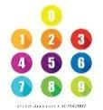
Cilji:
- znajo opisati, kako sami in drugi vplivajo na naravo
- znajo pojasniti, kako sami dejavno prispevajo k varovanju in ohranjanju naravnega okolja ter k urejanju okolja, v katerem živijo
- vedo, da ob proizvodnji in v vsakdanjem življenju nastajajo odpadki
- znajo opisati ustrezna ravnanja z odpadki, za varovanje in vzdrževanje okolja

- ponazorijo razporeditev predmetov z različnimi prikazi (Euler-Vennov, Carrollov in drevesni prikaz),
- prikažejo in berejo razporeditev predmetov z različnimi prikazi (Euler-Vennov, Carrollov in drevesni prikaz),
- razporejajo elemente po različnih kriterijih in razporeditev prikažejo s prikazi (Carrollov, Euler-Vennov in drevesni prikaz)

Predmeti:
SPO – Skrb za čisto okolje, odpadki
MAT- Preiskovanje

PREDLAGANA (RTV) VSEBINA:
Igra: https://otroski.rtvslo.si/igre/80
Bansi – odpadki:
https://otroski.rtvslo.si/avacc/media/play/id/174492507/section/televizija
Infordrom: https://www.youtube.com/watch?v=20Zo4pFoiZA
Kam z odpadki:
https://4d.rtvslo.si/arhiv/dobro-jutro-prispevki/174296102

Razred: | Navodilo učencu | Kako učenec dokaže svoje znanje in dosežke?
- razred | OD: Veliko stvari že zmoreš sam, kar dokazuješ tudi v tem tednu. Kako pa se znajdeš z odpadki v vašem gospodinjstvu?  IGRA: Za osvežitev spomina, kaj je treba početi z odpadki odigraj igro. Tvoja naloga je, da pravilno uvrstiš odpadke s tekočega traku v za to namenjene zabojnike  https://otroski.rtvslo.si/igre/80  ODZIV: Kako ti je šlo? Te je kaj presenetilo?  OGLED: Poglej si, kako se je Bansi lotil ločevanja odpadkov: https://otroski.rtvslo.si/avacc/media/play/id/174492507/section/televizija  DEJAVNOST: Na liste nariši piktograme pravili, ki jih lahko obesiš po vaši hiši in bodo stanovalce opozarjali na to, kako je treba ločevati odpadke. S piktogrami seznani vse svoje domače. V naslednjih dneh spremljaj, kako se držite pravil.  Druge možnosti:  Infodrom (pasti odpadkov): https://www.youtube.com/watch?v=20Zo4pFoiZA  Infodrom (Odpadna hrana): https://www.youtube.com/watch?v=WZAhBgaSWQs  Firbcologi (Smeti): https://www.youtube.com/watch?v=YSZxLRBXLME  Se pa da veliko tudi narediti iz "odpadkov" (Infodromi): https://otroski.rtvslo.si/infodrom/news/section/1/tags/recikliranje | SODELOVANJE V IGRI  PIKTOGRAMI
- razred |  | SODELOVANJE V IGRI  PIKTOGRAMI
- razred |  | SODELOVANJE V IGRI  PIKTOGRAMI

Razred: | Navodilo učencu | Kako učenec dokaže svoje znanje in dosežke?
- razred | UVOD: Katere odpadke vse najdeš v vašem gospodinjstvu? Kam sodijo umazane plenice? Kaj pa listje z dreves?  Oglej si posnetek in o ločevanju odpadkov.  OGLED: Oglej si posnetek in skušaj dobiti odgovore o tem, kaj narediti s plenicami, listjem  https://4d.rtvslo.si/arhiv/dobro-jutro-prispevki/174296102  ODZIV: Kaj bi ti še vprašal strokovnjaka?  DEJAVNOST:  Danes boš zbiral podatke o tem, kateri odpadki so nastali v vašem gospodinjstvu (doma).  V zvezek za spoznavanje okolja sproti riši, kateri odpadki so nastali v kuhinji in pri različnem delu družinskih članov.  Naslednji dan vse narisane odpadke v zvezku predstavi v drevesnem prikazu, kjer jih boš razvrstil po tem, ali so biološki ali niso biološki.  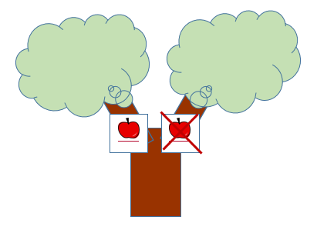  Lahko oblikuješ še en prikaz, kjer si sam izbereš, kako boš razvrstil odpadke v prikazu. | Zbrani podatki (v slikovni obliki).  Predstavitev razvrstitve odpadkov v drevesnem prikazu
- razred | UVOD: Katere odpadke vse najdeš v vašem gospodinjstvu? Kam sodijo umazane plenice? Kaj pa listje z dreves?  Oglej si posnetek in o ločevanju odpadkov.  OGLED: Oglej si posnetek in skušaj dobiti odgovore o tem, kaj narediti s plenicami, listjem  https://4d.rtvslo.si/arhiv/dobro-jutro-prispevki/174296102  ODZIV: Kaj bi ti še vprašal strokovnjaka?  DEJAVNOST:  Danes boš zbiral podatke o tem, kateri odpadki so nastali v vašem gospodinjstvu (doma).  V zvezek za spoznavanje okolja sproti nariši ali zapiši, kateri odpadki so nastali v vaši kuhinji in pri različnem delu vaših družinskih članov.  Naslednji dan vse narisane ali zapisane odpadke v zvezku predstavi v Carollovem prikazu, kjer jih boš razvrstil po dveh kriterijih in sicer ali so embalaža (ali ne) in ali so iz plastike (ali ne).  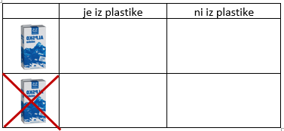  Lahko oblikuješ še en prikaz, kjer si sam izbereš, kako boš razvrstil odpadke v prikazu. | Zbrani podatki zapisani v zvezku  Oblikovan Carrolov prikaz
- razred | UVOD: Katere odpadke vse najdeš v vašem gospodinjstvu? Kam sodijo umazane plenice? Kaj pa listje z dreves?  Oglej si posnetek in o ločevanju odpadkov.  OGLED: Oglej si posnetek in skušaj dobiti odgovore o tem, kaj narediti s plenicami, listjem  https://4d.rtvslo.si/arhiv/dobro-jutro-prispevki/174296102  ODZIV: Kaj bi ti še vprašal strokovnjaka?  DEJAVNOST:  Danes boš zbiral podatke o tem, kateri odpadki so nastali v vašem gospodinjstvu (doma).  V zvezek za spoznavanje okolja sproti zapiši, kateri odpadki so nastali v vaši kuhinji in pri različnem delu vaših družinskih članov.  Naslednji dan vse zapisane odpadke v zvezku predstavi v Vennovem prikazu, kjer jih boš razvrstil po dveh kriterijih in sicer ali so embalaža (ali ne) in ali jih recikliramo (ali ne).  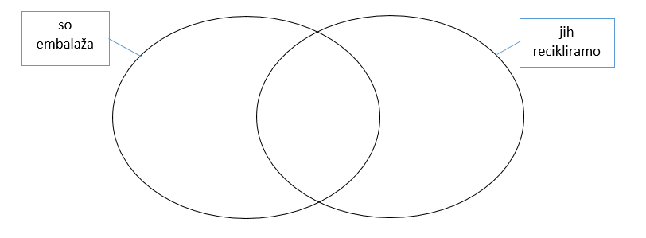  Oblikuj še en prikaz, kjer si sam izbereš kriterije, kako boš razvrstil odpadke v prikazu.  ODZIV: Prosi vse tvoje domače, da ti prisluhnejo pri predstavitvi zbranih podatkov o raznolikih odpadkih.  Kako bi lahko ti (ali tvoja družina) prispeval k temu, da bi ustvaril manj odpadkov.  Preglej, v katere zabojnike doma odlagate posamezne odpadke.  Vprašaj domače, kako uspešen si bil pri zbiranju podatkov in njihovem razvrščanju. | Zbrani podatki v zvezku  Oblikova Vennov prikaz

Tema: ZMOREM SAM / SAMA

Cilji:
- izboljšujejo svojo gibalno učinkovitost

- oblikujejo pravilno telesno držo

- sproščeno izvajajo naravne oblike gibanja

- pridobivajo osnovne higienske navade, povezane s športno vadbo

Razred: 1., 2., 3.

Dejavnosti učenca:
SE GIBLJEM
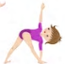

Predmeti:
ŠPO – Gimnastične vaje, Skrb za telesno držo

PREDLAGANA (RTV) VSEBINA:
Vadi doma:
https://4d.rtvslo.si/arhiv/tv-informativni/174680554

Razred: | Navodilo učencu | Kako učenec dokaže svoje znanje in dosežke?
- razred | UVOD: Pomisli na to, kako pri pouku športa telovadite. Kako izvajate pri pouku gimnastične vaje? Katere gimnastične vaje so tvoje najljubše?  DEJAVNOST: Vstani in naredi 5 gimnastičnih vaj. Pri vsaki štej naprej do 10 in ponovi še z štetjem nazaj od 10 proti 1.  DEJAVNOST:  Izvajanja vaje, ki ti jih na posnetku prikazuje Luka  https://4d.rtvslo.si/arhiv/tv-informativni/174680554  Pri izvajanju bodi natančen.  Kako uspešen si bil? | Gimnastične vaje  Izvedba vaj po demonstraciji
- razred |  | Gimnastične vaje  Izvedba vaj po demonstraciji
- razred |  | Gimnastične vaje  Izvedba vaj po demonstraciji

REFLEKSIJA: Kaj sem se danes učil? Kaj mi je šlo dobro? Kaj moram popraviti?
Kako sem se počutil v šoli doma?
Bi kaj želel predlagati?
Kaj bi sporočil svoji učiteljici/učitelju in sošolcem?

